Министерство Цифрового Развития Связи и Коммуникаций
Ордена Трудового Красного Знамени
Федеральное государственное бюджетное образовательное учреждение высшего образования
«Московский технический университет связи и информатики»


Отчет по лабораторным работам
по предмету «Прикладные информационные системы»

Выполнила: студентка группы УБСТ2201
Кожевникова Светлана Николаевна

Содержание
Введение 3
Глава 1. Начало работы с Python 4
Глава 2. Создание web-страницы с текстом 13
Глава 3. Создание первой модели данных и ее регистрация в административном приложении Django 21

Введение

Python – это интерпретируемый язык программирования высокого уровня, созданный Гвидо ван Россумом и впервые выпущенный в 1991 году.
Python поддерживает структурное, объектно-ориентированное, функциональное, императивное и аспектно-ориентированное программирование. Основные архитектурные черты — динамическая типизация, автоматическое управление памятью, механизм обработки исключений, поддержка многопоточных вычислений, высокоуровневые структуры данных.
Python может служить скриптовым языком для создания веб-приложений. Веб-фреймворки, такие как Django, Pylons, Pyramid, TurboGears, web2py, Tornado, Flask, Bottle и Zope, помогают разработчикам в разработке и сопровождении сложных приложений.
Python — активно развивающийся язык программирования, новые версии с добавлением/изменением языковых свойств выходят примерно раз в два с половиной года.

Глава 1. Начало работы с Python

Установка Python 3 первое что необходимо. Результат на изображении 1. Далее идет создание файла, его можно создать на напрямую там же в консоли, так и вручную, был реализован последний вариант.
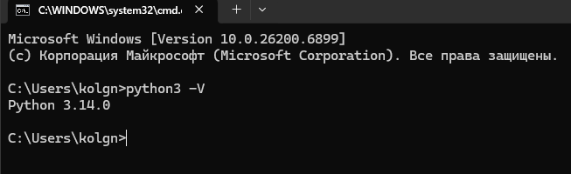
Рисунок 1 – Версия, которая была установлена

В созданном файле идет команда: python3 hello.py, результат запуска файла на изображении 2:

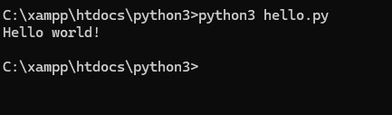
Рисунок 2 – Результат запуска файла

Таким образом, первая программа на Python3 запущена.
Далее был создан файл mygroup.py, с содержимым:
groupmates = [
{
"имя": "Александр",
"фамилия": "Иванов",
"экзамены": ["Математика", "Информатика", "Физика", "История"],
"оценки": [5, 5, 4, 5]
},
{
"имя": "Мария",
"фамилия": "Петрова",
"экзамены": ["Математика", "Информатика", "Физика", "История"],
"оценки": [4, 5, 5, 4]
},
{
"имя": "Дмитрий",
"фамилия": "Смирнов",
"экзамены": ["Математика", "Информатика", "Физика", "История"],
"оценки": [5, 4, 4, 5]
},
{
"имя": "Анна",
"фамилия": "Козлова",
"экзамены": ["Математика", "Информатика", "Физика", "История"],
"оценки": [5, 5, 5, 5]
},
{
"имя": "Сергей",
"фамилия": "Волков",
"экзамены": ["Математика", "Информатика", "Физика", "История"],
"оценки": [3, 4, 4, 3]
},
{
"имя": "Елена",
"фамилия": "Новикова",
"экзамены": ["Математика", "Информатика", "Физика", "История"],
"оценки": [4, 5, 4, 4]
},
{
"имя": "Иван",
"фамилия": "Морозов",
"экзамены": ["Математика", "Информатика", "Физика", "История"],
"оценки": [5, 4, 5, 5]
}
]
Таким образом был сформирован новый файл код, которого представлен ниже:
from mygroup import groupmates
def print_students(students):
print("Имя".ljust(15), "Фамилия".ljust(10), "Экзамены".ljust(30), "Оценки".ljust(20), "Средний балл")
print("-" * 100)
for student in students:
avg_grade = sum(student["оценки"]) / len(student["оценки"])
print(student["имя"].ljust(15),
student["фамилия"].ljust(10),
str(student["экзамены"]).ljust(30),
str(student["оценки"]).ljust(20),
f"{avg_grade:.2f}")
def filter_students_by_avg(students, min_avg):
"""
Фильтрует студентов по средней оценке.
Возвращает список студентов с средним баллом выше min_avg.
"""
filtered = []
for student in students:
avg_grade = sum(student["оценки"]) / len(student["оценки"])
if avg_grade > min_avg:
filtered.append(student)
return filtered
def main():
print("=" * 100)
print("Список всех студентов группы:")
print("=" * 100)
print_students(groupmates)
print("\n" + "=" * 100)
threshold = float(input("Введите минимальный средний балл для фильтрации: "))
print("=" * 100)
filtered_students = filter_students_by_avg(groupmates, threshold)
if filtered_students:
print(f"\nСтуденты с средним баллом выше {threshold:.2f}:")
print("=" * 100)
print_students(filtered_students)
else:
print(f"\nСтудентов с средним баллом выше {threshold:.2f} не найдено.")
if __name__ == "__main__":
main()

Результат запуска кода, для значения 4, 5, на изображении 3:
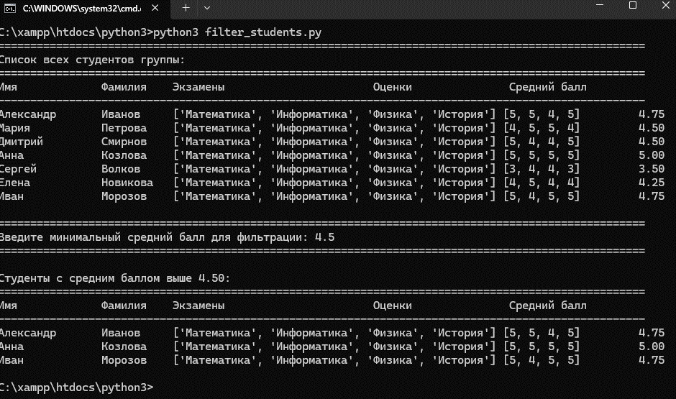
Рисунок 3 – Запуск кода для оценок

Следующая часть работы связана с началом работы с Django и представлена на изображениях 4 и 5.
Django – это свободный веб-фреймворк с открытым исходным кодом на основе Python, который следует архитектурному шаблону MVC (Model-View-Controller: Модель-Представление-Контроллер).
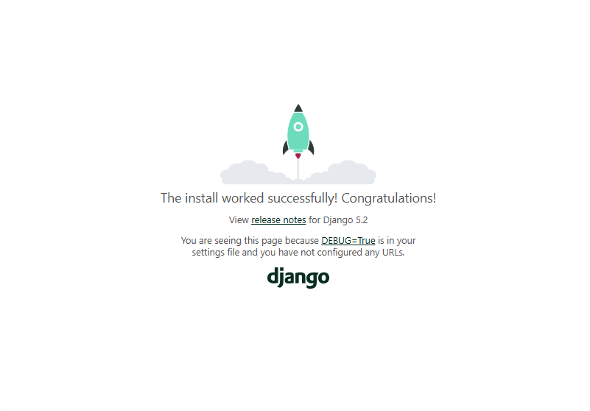
Рисунок 4 – Запущенная программа по адресу http://127.0.0.1:8000/

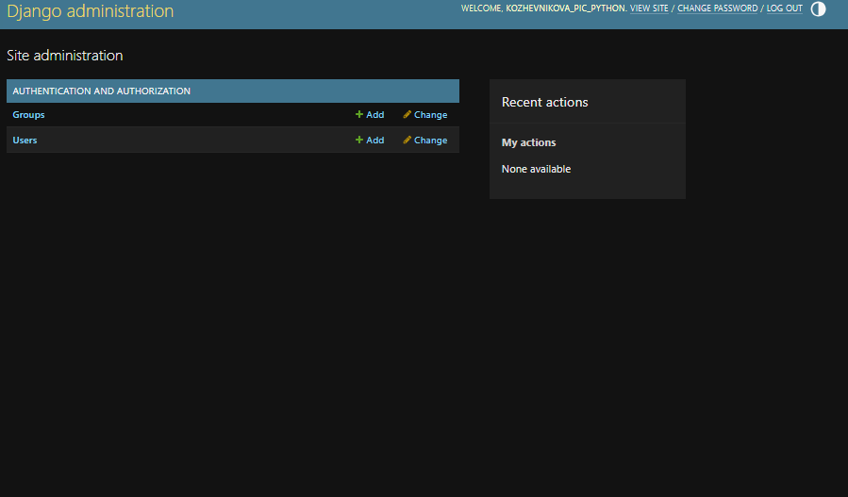
Рисунок 5 – Переход на страницу

Через интерфейс административного приложения создание нового пользователя с правами суперпользователя, как на рисунке 6:
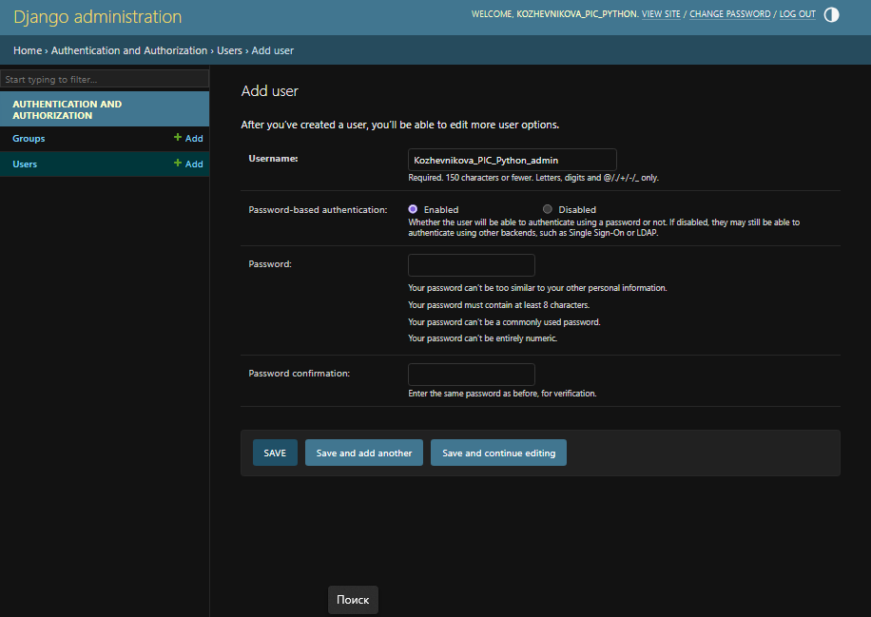
Рисунок 6 – Добавление админа
Чтобы добавить его с правами админа надо указать напрямую права, как на рисунке 7:
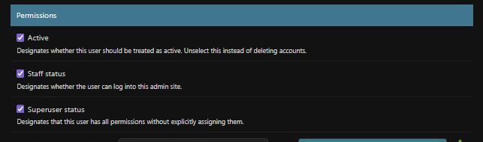
Рисунок 7 – Выставление пользователю прав админки

Через интерфейс административного приложения создание нового пользователя без прав суперпользователя, как на рисунке 8:
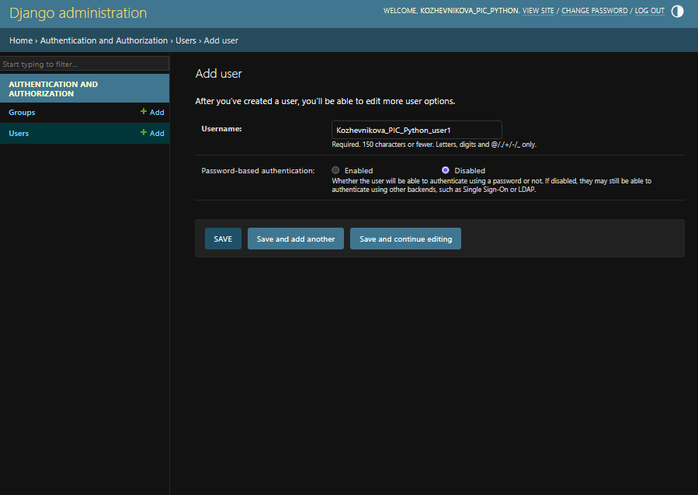
Рисунок 8 – Данный пользователь обычный и активный

Через интерфейс административного приложения «бан» одного из пользователей, как на рисунке 9 и 10:
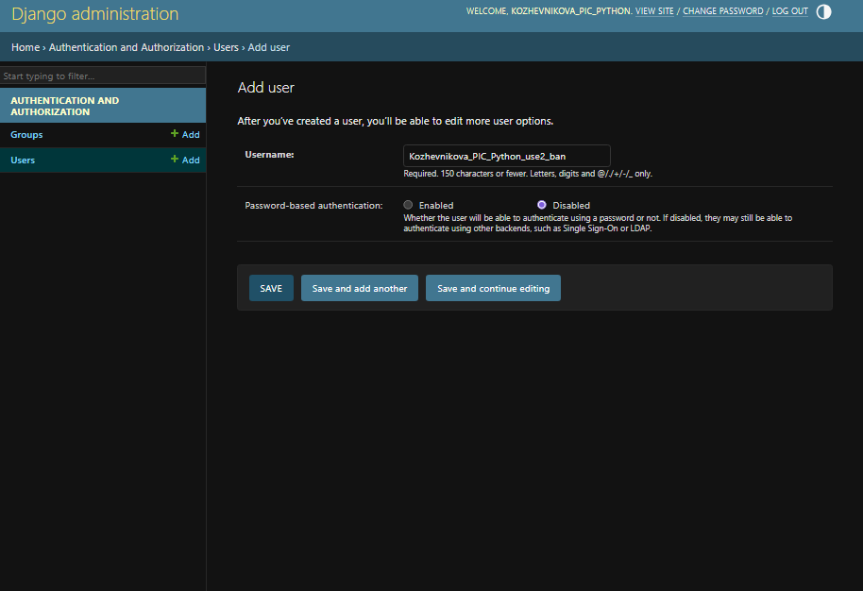
Рисунок 9 – Пользователь, который будет забанен

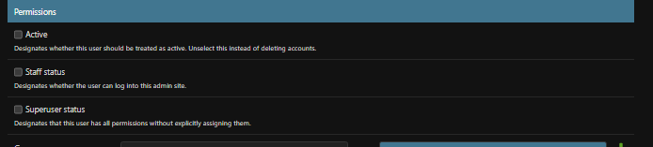
Рисунок 10 – Блокировка активности

Что это даст:
- Пользователь не сможет войти в систему.
- Пользователь не сможет использовать API (если есть).
- Все сессии пользователя будут прекращены.
- Данные пользователя сохранятся в базе.
- При необходимости можно легко "разбанить" поставив галочку обратно.
На рисунках 11 и 12 представлен результат по всем пользователям, с явным отображением того, что пользователь забанен:

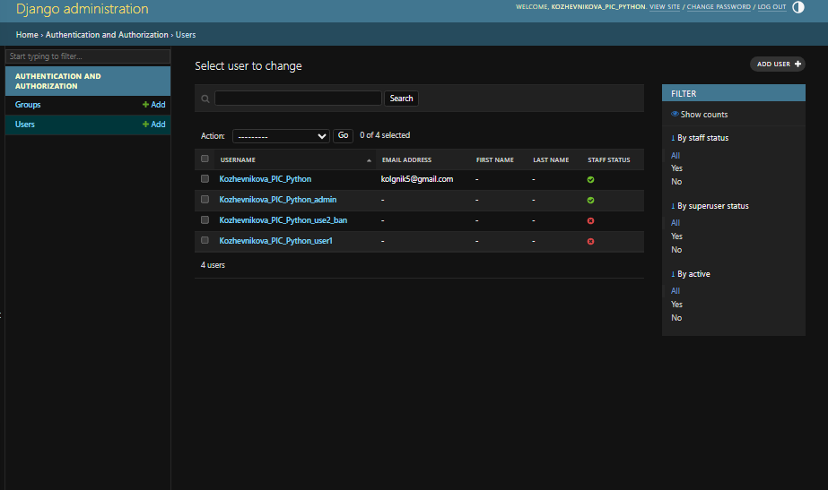
Рисунок 11 – Все пользователи

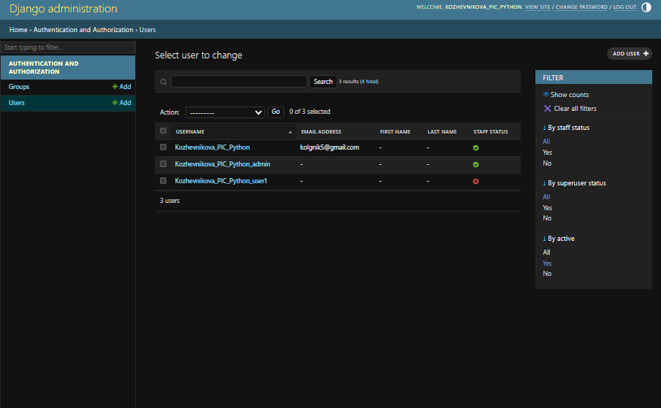
Рисунок 12 – Все активные пользователи

Глава 2. Создание web-страницы с текстом

Создание web-страницы с текстом. Для этого надо:
- Создать директорию dev_django_lab2
- Создать проект firstwebpage
- Создать приложение flatpages
- Настроить базу данных bd_lab2
- Добавить flatpages в INSTALLED_APPS
- Настроить URL-маршруты
- Создать представления home
- Добавить URL для /hello/
Для данных пунктов использовалась команда: cd C:\xampp\htdocs\python3; mkdir dev_django_lab2; cd dev_django_lab2; python -m django startproject firstwebpage.
Создание приложения flatpages и БД:
cd C:\xampp\htdocs\python3\dev_django_lab2\firstwebpage; python manage.py startapp flatpages
Далее проставляется структура и изменения, которые будут на рисунках 13 и 14.
Структура проекта:
- Директория: dev_django_lab2/firstwebpage/
- Приложение: flatpages
- База данных: bd_lab2
URL-адреса:
- http://127.0.0.1: 8001/ - главная страница
- http://127.0.0.1: 8001/hello/ - та же страница по адресу /hello/
- http://127.0.0.1: 8001/default/ - версия без указания content_type

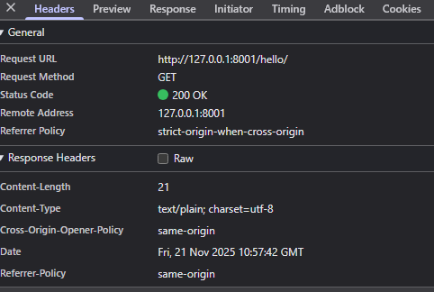
Рисунок 13 – return HttpResponse(u'Привет, Мир!', content_type="text/plain"), а если точнее, то return HttpResponse('Привет, Мир!', content_type="text/plain; charset=utf-8")

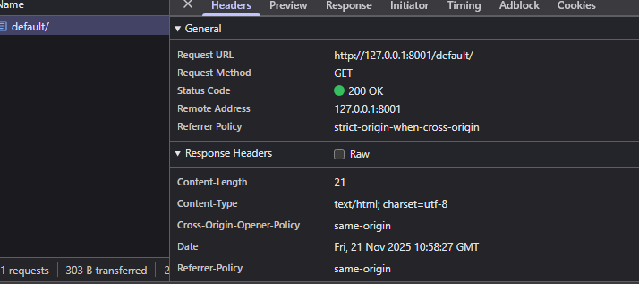
Рисунок 14 – Ответ return HttpResponse('Привет, Мир!')

return HttpResponse('Привет, Мир!', content_type="text/plain; charset=utf-8"), отличие в том, что добавлена кодировка текста, для правильного отображения, но с сохранением content_type="text/plain. Чтобы по итогу, по адресу http://127.0.0.1:8000/hello/ возвращался тот же самый текст. На рисунках 15 и 16 видна разница:
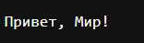
Рисунок 15 – http://127.0.0.1:8001/hello/

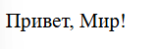
Рисунок 16 – http://127.0.0.1:8001/default/

Работа с шаблонами в Django.
Чтобы получить такой результат, как на рисунке 17, надо:
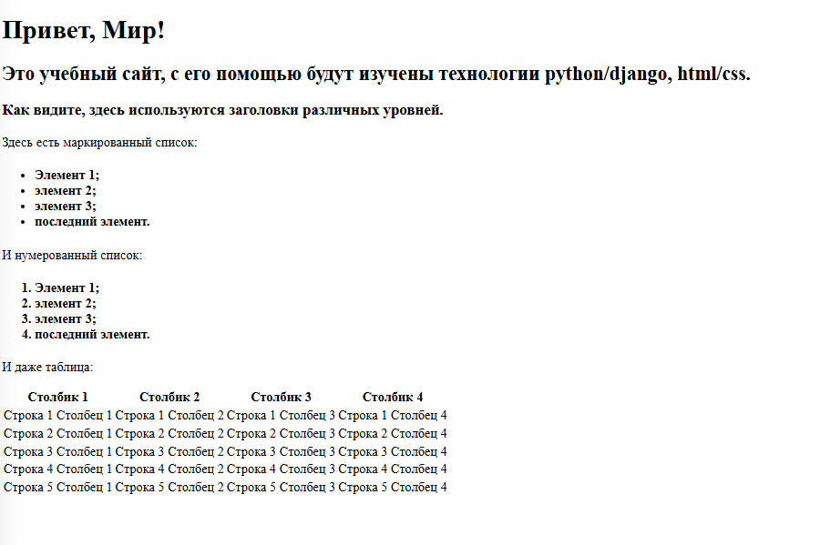
Рисунок 17 – Базовое создание странички
Надо создать папку templates в директории flatpages. Затем, в папке templates файл index.html со следующим кодом:
<!DOCTYPE html>
<html>
<head>
<title>Привет, Мир!</title>
</head>
<body>
<h1>Привет, Мир!</h1>
<h2>Это учебный сайт, с его помощью будут изучены технологии
python/django, html/css.</h2>
<h3>Как видите, здесь используются заголовки различных
уровней.</h3>
<p>Здесь есть маркированный список:</p>
<h4>
<ul>
<li>Элемент 1;</li>
<li>элемент 2;</li>
<li>элемент 3;</li>
<li>последний элемент.</li>
</ul>
</h4>
<p>И нумерованный список:</p>
<h4>
<ol>
<li>Элемент 1;</li>
<li>элемент 2;</li>
<li>элемент 3;</li>
<li>последний элемент.</li>
</ol>
</h4>
<p>И даже таблица:</p>
<table style="border: none">
<thead>
<tr>
<th>Столбик 1</th>
<th>Столбик 2</th>
<th>Столбик 3</th>
<th>Столбик 4</th>
</tr>
</thead>
<tr>
<td>Строка 1 Столбец 1</td>
<td>Строка 1 Столбец 2</td>
<td>Строка 1 Столбец 3</td>
<td>Строка 1 Столбец 4</td>
</tr>
<tr>
<td>Строка 2 Столбец 1</td>
<td>Строка 2 Столбец 2</td>
<td>Строка 2 Столбец 3</td>
<td>Строка 2 Столбец 4</td>
</tr>
<tr>
<td>Строка 3 Столбец 1</td>
<td>Строка 3 Столбец 2</td>
<td>Строка 3 Столбец 3</td>
<td>Строка 3 Столбец 4</td>
</tr>
<tr>
<td>Строка 4 Столбец 1</td>
<td>Строка 4 Столбец 2</td>
<td>Строка 4 Столбец 3</td>
<td>Строка 4 Столбец 4</td>
</tr>
<tr>
<td>Строка 5 Столбец 1</td>
<td>Строка 5 Столбец 2</td>
<td>Строка 5 Столбец 3</td>
<td>Строка 5 Столбец 4</td>
</tr>
</table>
</body>
</html>
Далее:
- Добавление к созданной таблице 2 строки и 2 столбца;
- Добавление границы для таблицы;
- Создание заголовка списков (нумерованного и маркированного) подзаголовками четвертого уровня; и другие изменения.
Результат на изображении 18:
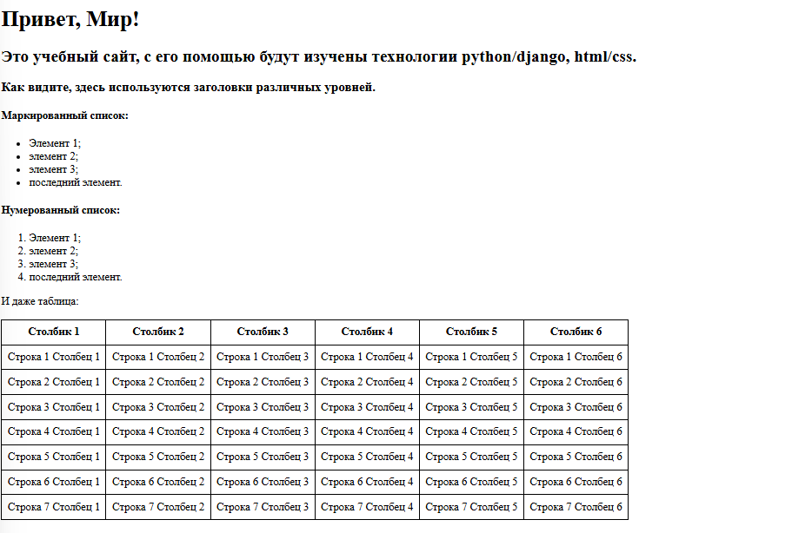
Рисунок 18 – Результат изменений

Настройка обработки статичных файлов для Django
Для того, чтобы придать документу стиль в соответствии с макетом, нужен CSS (формальный язык описания внешнего вида документа, написанного с использованием языка разметки). В папку static в директории flatpages, а в ней файл index.css с кодом:
body {
background: #1abc9c;
font-family: Tahoma, Arial, sans-serif;
color: #333;
}
table {
border-collapse: collapse;
}
p, h4 {
font-size: 20px;
margin-bottom: 0;
}
h4 {
font-size: 14px;
}
ul, ol {
margin: 0;
}
table tr td {
padding: 5px;
}
table {
width: 100%;
}

img {
height: 30px;
width: auto;
}
Команда
cd C:\xampp\htdocs\python3\dev_django_lab2\firstwebpage\flatpages; mkdir static
А также нужны друге правки, но конечный результат на рисунке 19 и ее шаблон на рисунке 20:

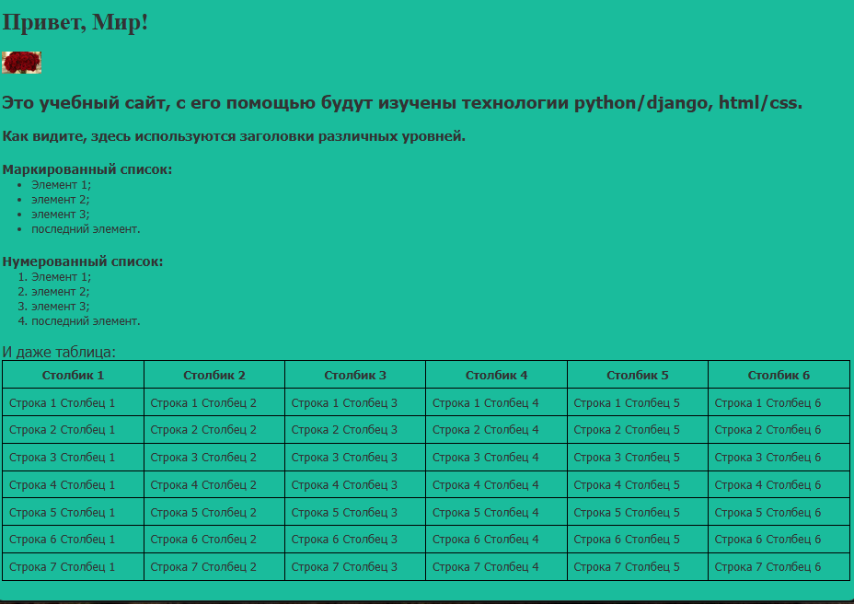
Рисунок 19 – Итоговая таблица

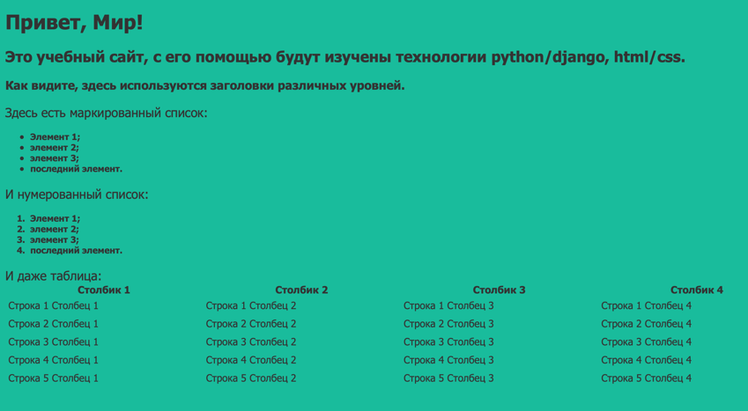
Рисунок 20 – Шаблон для итоговой таблицы

Глава 3. Создание первой модели данных и ее регистрация в административном приложении Django

Чтобы получить результат как на изображении 21, надо использовать различные команды, представленные ниже, их результат на изображении 22.
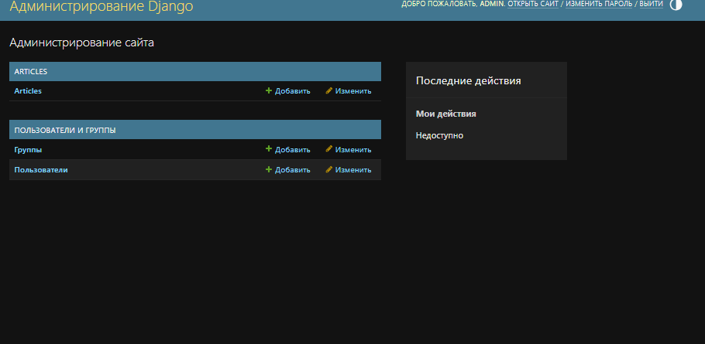
Рисунок 21 – Получения доступа к проекту Блога

- cd C:\xampp\htdocs\python3; mkdir dev_django_lab3; cd dev_django_lab3; python -m django startproject blog
- cd C:\xampp\htdocs\python3\dev_django_lab3\blog; python manage.py startapp articles
- cd blog; python manage.py startapp articles
- python manage.py makemigrations
- python manage.py migrate
- python manage.py migrate
- Команда запуска (C:\xampp\htdocs\python3\dev_django_lab3\blog>python manage.py runserver)

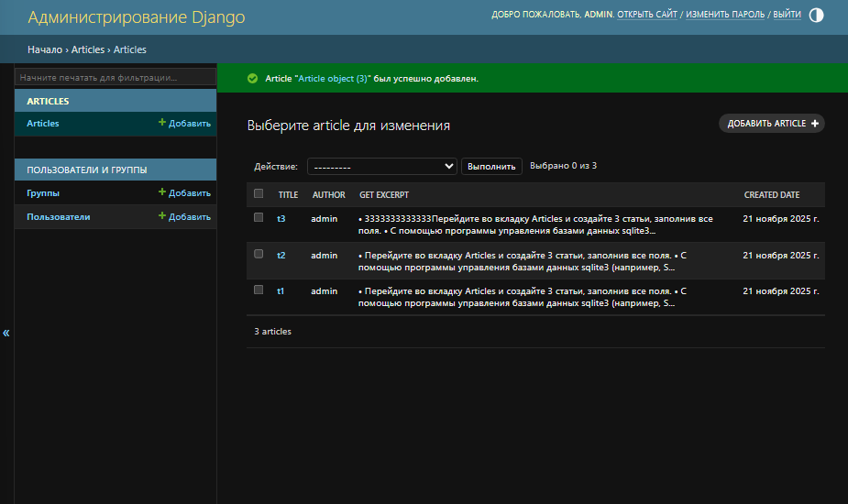
Рисунок 22 – Получен доступ и добавлены 3 статьи

Далее необходимо используя другой инструмент поменять одну запись(текст) и еще у одной - заголовок, и добавить одну новую.
Для данной цели был установлен DB Browser for SQLite. По ссылке: https://sqlitebrowser.org/dl/. А после выбрано подключение, как на изображении 23:
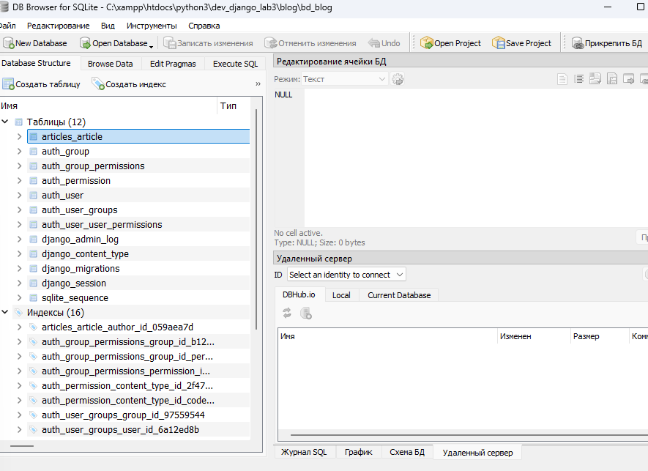
Рисунок 23 – Подключение к БД

Применение изменений на изображениях 24, 25, 26 и 27.
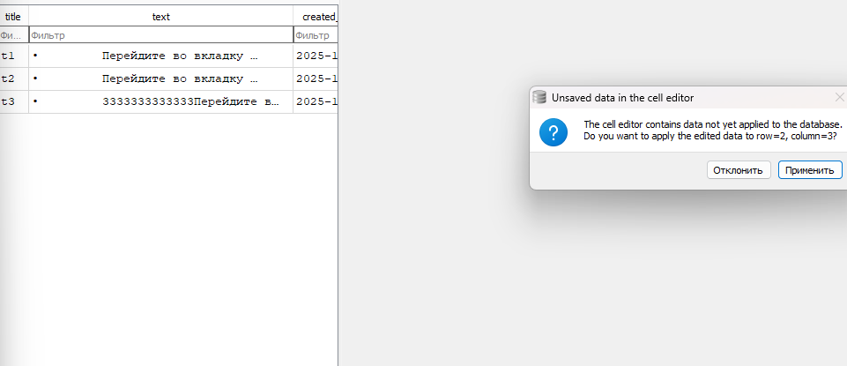
Рисунок 24 – Редактирование текста, для второй статьи

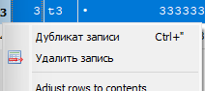

Рисунок 25 – Добавление новой записи самым простым способом – через дубликат записи
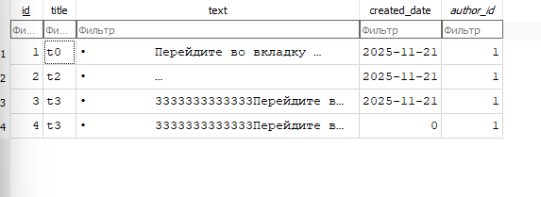
Рисунок 26 – Применение изменения заголовка
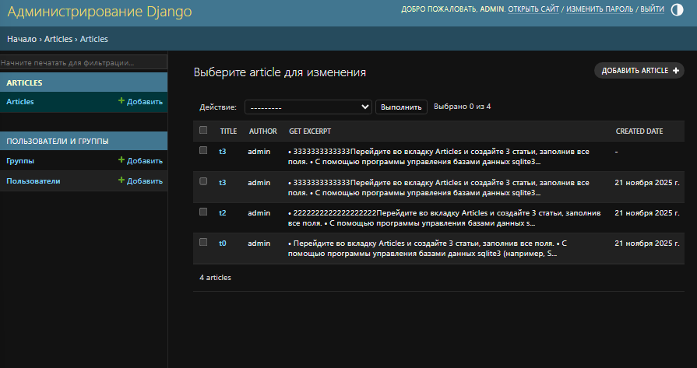
Рисунок 26 – Проверка, после использования кнопки – Записать изменения

Динамическое генерирование шаблона для вывода всех экземпляров этой модели
Для того, чтобы получить результат на изображении 27, надо:
- Создать папку templates в articles (командой: cd C:\xampp\htdocs\python3\dev_django_lab3\blog\articles; mkdir templates)
- Создать шаблон archive.html
- Добавить изображение 1.jpg, оно будет использовано точно такое же, как во втором проекте.
- Создать представление archive
- Настроить URL-маршруты
- Запустить сервер

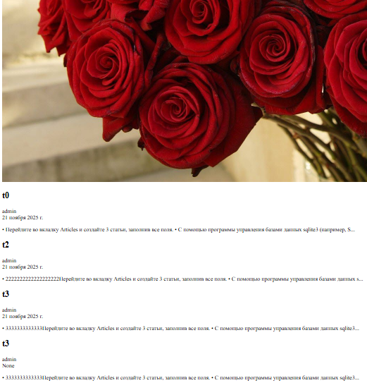
Рисунок 27 – Вывод всех экземпляров

Никакие другие стили не были применены, поэтому изображение будет полноразмерным, а оформление «топорным».
После этого добавить еще одну запись в БД, как на изображении 28 и 29. А затем добавить в гитхаб.
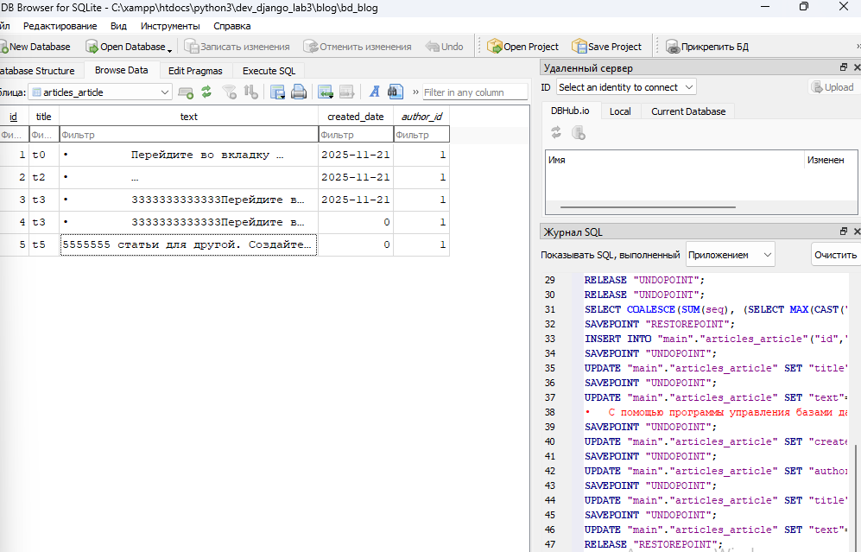
Рисунок 28 – Добавление новой записи и проверка логов приложения

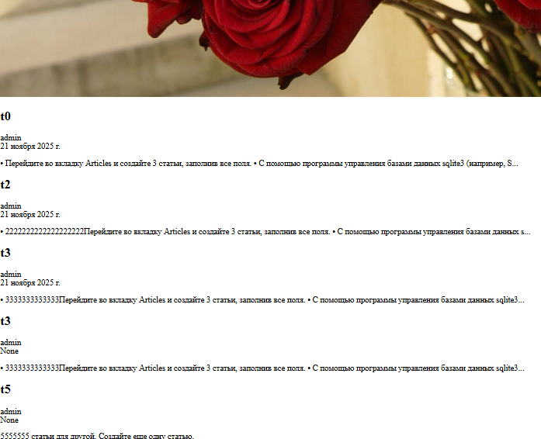
Рисунок 29 – Проверка по адресу http://127.0.0.1:8000/

